Министерство науки и высшего образования Российской Федерации

ФГАОУ ВО «Уральский федеральный университет им. первого Президента России Б. Н. Ельцина»

Кафедра «школа бакалавриата (школа)»

**ОТЧЕТ ПО ЗАДАНИЮ № 1.**

Преподаватель: Зайцев Дмитрий

Студенты: Белоусов С.В.

Казаков И.П.

Попов П.С.

Прокопьев А.А.

Семакин М.О.

Группа: РИ-221003

Екатеринбург  
2024 г.

Объект сканирования: бэкенд, написанный на python + flask.

Исходя из отчета на GitLab, обнаружена SQL инъекция. Secret Detection дал ложное срабатывание.

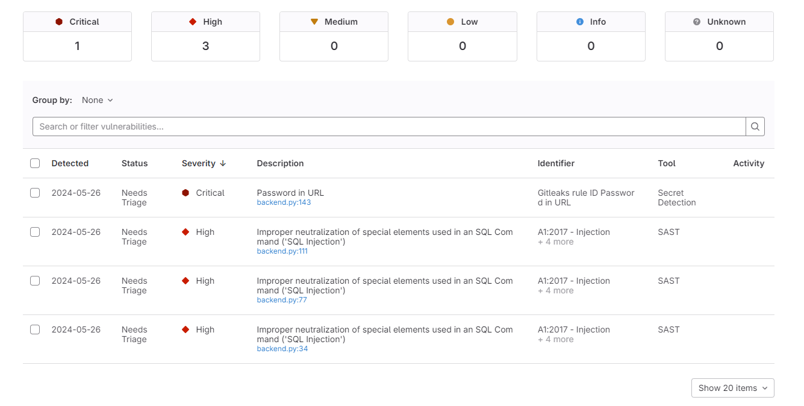

**Password in URL:**

Срабатывание ложное, в коде нет пароля для подключения к бд, он выведен в отдельный файл .env:

CONFIG **=** toml**.**load**(**".env"**)**

DATABASE_USER **=** CONFIG**[**"DATABASE_USER"**]**

DB_PASSWORD **=** CONFIG**[**"DB_PASSWORD"**]**

DB_IP_PORT **=** CONFIG**[**"DB_IP_PORT"**]**

DB_NAME **=** CONFIG**[**"DB_NAME"**]**

conn **=** psycopg2**.**connect**(**f'postgresql://{DATABASE_USER}:{DB_PASSWORD}@{DB_IP_PORT}/{DB_NAME}'**)**

**SQL Injection**

Я думал, что использую экранирование, но это не так и я не провел тестирование на инъекцию.

sql_query **=** "SELECT * FROM users WHERE username='%s'"

cursor**.**execute**(**sql_query **%** username**)**

sql_query **=** "SELECT rtoken FROM users WHERE rtoken='%s'"

cursor**.**execute**(**sql_query **%** RToken**)**